Štetje in sestavljanje kock
Kaj potrebujemo?
- list papirja
- ravnilo
- flomastri
- lego duplo kocke (majhne)

NAVODILA
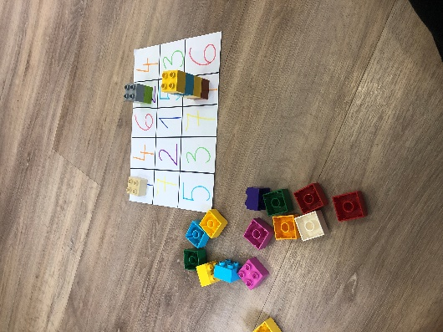
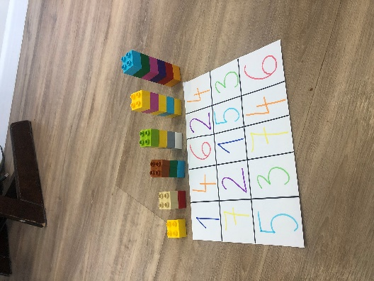
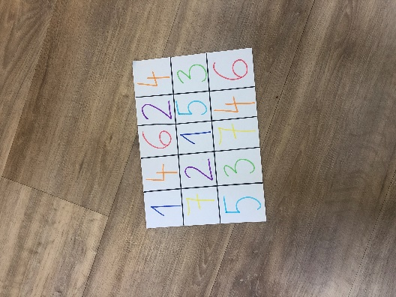
Papir razdelimo na kvadrate/pravokotnike, tako velike, da bomo nanj lahko postavili lego duplo kocke. V vsak prostor napišemo eno število – za vsako število uporabimo svojo barvo. Nato si pripravimo Lego duplo kocke (najmanjše velikosti).

Najprej z otrokom pogledamo vsa števila, ki so zapisana na papirju, da preverimo, če jih pozna. V primeru, da pozna še višja števila, mu lahko napišemo števila do 10 ali več, če imamo toliko kock na razpolago. Pri vaji mu lahko ponudimo že sestavljene stolpe iz kock in nato sam prešteje in postavi na ustrezno število. Lahko pa tudi sam sestavlja stolp iz kock. Poišče število – npr. poišče število 6, sestavi skupaj 6 kock in jih da na prostor, kjer je zapisano število 6. Lahko mu tudi vi govorite števila in ga vodite. V primeru, da ima otrok težave s prepoznavanjem števil, mu lahko na prosta mesta narišete tudi pikice (kot na igralni kocki), da prešteje koliko je pikic ter sestavi stolp iz toliko kock in ga postavi na ustrezno mesto.
Uživajte v štetju in sestavljanju.
Pripravila: Tajda Kociper, univ. dipl. ped.

